PROVA 1
Victor Hugo Chimenez Queiroz NUSP: 11288405

Tarefa 1:
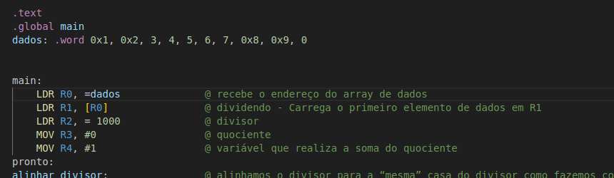
Apenas as duas linhas com highlight foram necessárias para adicionar a mudança pedida
Primeiro carregamos o ponteiro para o array de dados em R0 e depois carregamos o primeiro elemento do array em R1.

Prints da execução:
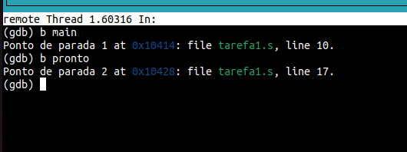
Pontos de parada em main e pronto, assim como solicitado.

Primeiro breakpoint:
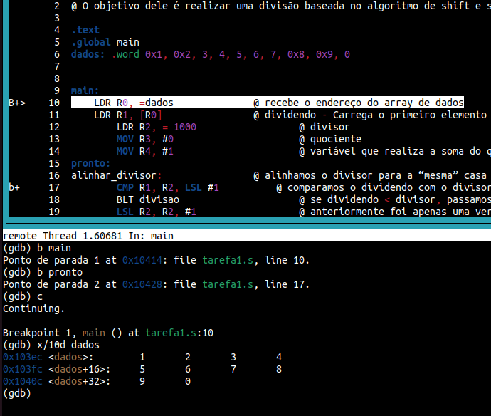
Mostra os 10 elementos do array de dados (em decimal) em memória carregado na variável “dados”
Veja que neste instance R1 possui “lixo”:
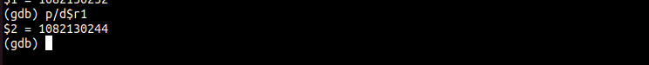
Segundo Breakpoint:

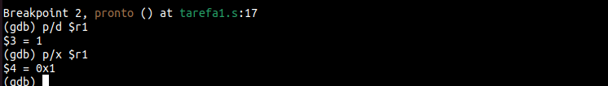
R1 recebeu o primeiro valor do array corretamente.
Tarefa 2
Não tive tempo de concluí-la

